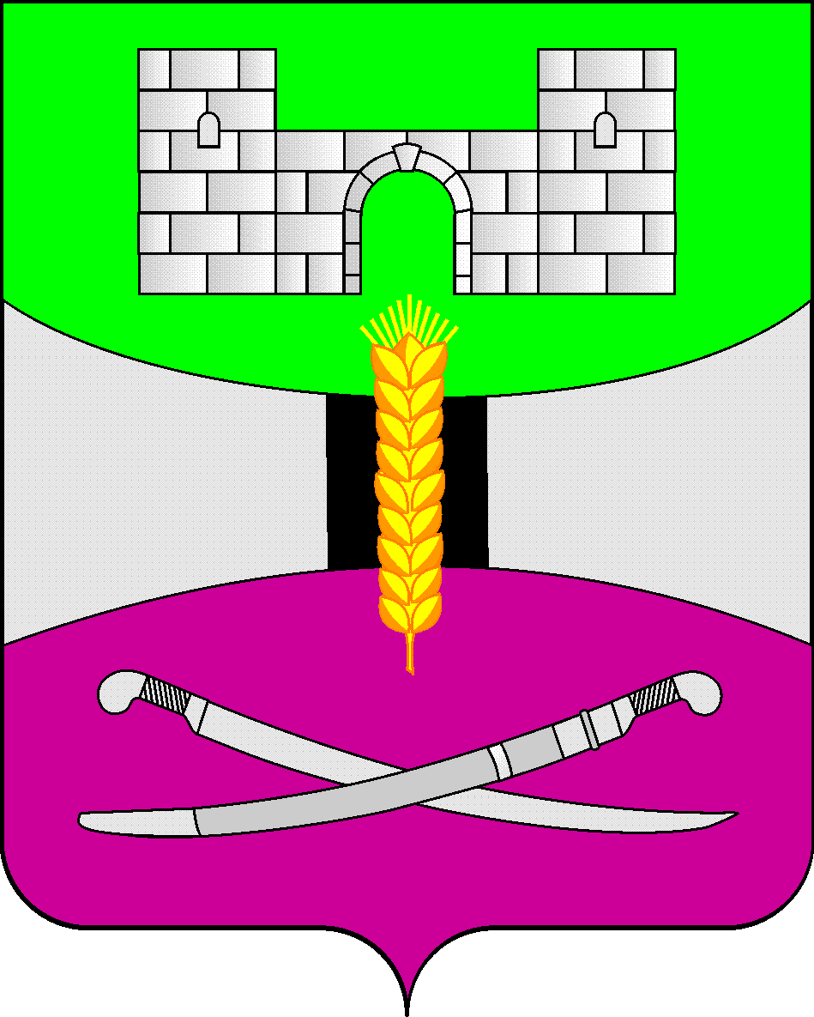

АДМИНИСТРАЦИЯ МУНИЦИПАЛЬНОГО ОБРАЗОВАНИЯ

ЩЕРБИНОВСКИЙ РАЙОН
ПОСТАНОВЛЕНИЕ

АДМИНИСТРАЦИЯ МУНИЦИПАЛЬНОГО ОБРАЗОВАНИЯ

ЩЕРБИНОВСКИЙ РАЙОН
ПОСТАНОВЛЕНИЕ
от 27.02.2023 | № 97
ст-ца Старощербиновская

О дополнительных мерах социальной поддержки
детей из семей лиц, направленных для обеспечения
выполнения задач в ходе специальной военной операции
на территориях Донецкой Народной Республики,
Луганской Народной Республики, Запорожской и
Херсонской областей

В соответствии с Федеральными законами от 29 декабря 2012 № 273-ФЗ «Об образовании в Российской Федерации», от 6 октября 2003 года № 131-ФЗ «Об общих принципах организации местного самоуправления в Российской Федерации», от 12 января 1995 года № 5-ФЗ «О ветеранах», в связи с принятием Указа Президента Российской Федерации от 21 сентября 2022 года № 647 «Об объявлении частичной мобилизации в Российской Федерации», согласно пункту 1 перечня поручений Президента Российской Федерации от 2 января 2023 года № Пр-6 п о с т а н о в л я ю:
1. Установить для детей лиц, направленных для обеспечения выполнения задач в ходе специальной военной операции на территориях Донецкой Народной Республики, Луганской Народной Республики, Запорожской и Херсонской областей, в том числе получившим увечье (ранение, травму, контузию) при выполнении задач в ходе специальной военной операции, а также членам семей лиц, погибших (умерших) в связи с выполнением задач в ходе специальной военной операции, следующие дополнительные меры социальной поддержки:
1.1. Предоставление направления во внеочередном порядке детей по достижению ими полутора лет в образовательные организации муниципального образования Щербиновский район, реализующих программы дошкольного образования.
1.2. Предоставление внеочередного права на прием и перевод ребенка в другую наиболее приближенную к месту жительства членов семьи муниципальную общеобразовательную организацию муниципального образования Щербиновский район.
2. Управлению образования администрации муниципального образования Щербиновский район (Приставка) организовать предоставление мер поддержки, указанных в пункте 1 настоящего постановления.
3. Отделу по взаимодействию с органами местного самоуправления администрации муниципального образования Щербиновский район (Терещенко) разместить настоящее постановление на официальном сайте администрации муниципального образования Щербиновский район.
4. Отделу муниципальной службы, кадровой политики и делопроизводства администрации муниципального образования Щербиновский район (Гусева) опубликовать настоящее постановление в периодическом печатном издании «Информационный бюллетень органов местного самоуправления муниципального образования Щербиновский район».
5. Контроль за выполнением настоящего постановления возложить на заместителя главы муниципального образования Щербиновский район В.А. Савину.
6. Постановление вступает в силу на следующий день после его официального опубликования.

Исполняющий полномочия главы
муниципального образования
Щербиновский район М.Н. Чернов

